N.° 4156.
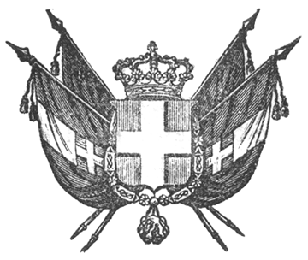

VITTORIO EMANUELE II
re di sardegna, di cipro e di gerusalemme,
duca di savoia e di genova, ecc. ecc.,
principe di piemonte, ecc. ecc. ecc.

Il Senato e la Camera dei Deputati hanno approvato;
Noi abbiamo sanzionato e promulghiamo quanto segue:
Art. 1.
Sono aboliti gli articoli 1, 2, 3, 4, 5, 9, 10, 11, 12, 14, 15, 16, 19, 20, 21, 25, 26 e 28 della legge 17 marzo 1860 promulgata dal cessato Governo Toscano.
Art. 2.
Ai detti articoli sono sostituiti i seguenti:
- omissis -

Artt. 3-4.
- omissis -
Ordiniamo che la presente, munita del Sigillo dello Stato, sia inserta nella raccolta degli atti del Governo, mandando a chiunque spetti di osservarla e di farla osservare come legge dello Stato.
Dat. a Torino addì 8 luglio 1860.

VITTORIO EMANUELE

V.° Il Guardasilli
g. b. cassinis.

g. b. cassinis

